**TRƯỜNG ĐẠI HỌC BÁCH KHOA HÀ NỘI**

**ĐỒ ÁN TỐT NGHIỆP**

**Xây dựng hệ thống quản lý điểm danh trên ứng dụng di động**

**LÊ TRUNG ĐÔNG**

dong.lt150959@sis.hust.edu.vn

**Ngành Công nghệ thông tin**

**Chuyên ngành Kỹ thuật máy tính**

|  |  |
| --- | --- |
| **Giảng viên hướng dẫn:** | ThS. Lê Bá Vui |
| **Bộ môn:** | Kĩ thuật máy tính |
| **Viện:** | Công nghệ thông tin – Truyền thông |
| **HÀ NỘI, 6/2020** | |

# LỜI CAM KẾT

Họ và tên sinh viên: . . . . . . . . . . . . . . . . . . . . . . . . . . . . . . . . . . . . . . . . . . . . . . . . . .

Điện thoại liên lạc: . . . . . . . . . . . . . . . . . . . . . Email: . . . . . . . . . . . . . . . . . . . . . . . .

Lớp : . . . . . . . . . . . . . . . . . . . . . . . . . . . . . . . . Hệ đào tạo : . . . . . . . . . . . . . . . . . . . .

Tôi – *Lê Trung Đông* – cam kết Đồ án Tốt nghiệp (ĐATN) là công trình nghiên cứu của bản thân tôi dưới sự hướng dẫn của *ThS Lê Bá Vui*. Các kết quả nêu trong ĐATN là trung thực, là thành quả của riêng tôi, không sao chép theo bất kỳ công trình nào khác. Tất cả những tham khảo trong ĐATN – bao gồm hình ảnh, bảng biểu, số liệu, và các câu từ trích dẫn – đều được ghi rõ ràng và đầy đủ nguồn gốc trong danh mục tài liệu tham khảo. Tôi xin hoàn toàn chịu trách nhiệm với dù chỉ một sao chép vi phạm quy chế của nhà trường.

|  |  |
| --- | --- |
|  | *Hà Nội, ngày 20 tháng 06 năm 2020*  Tác giả ĐATN  Lê Trung Đông  *Họ và tên sinh viên* |

# LỜI CẢM ƠN

Lời đầu tiên, em xin chân thành cảm ơn thầy cô, bạn bè ở trường Đại Học Bách Khoa Hà Nội nói chung, các thầy cô Viện Công nghệ thông tin và truyền thông nói riêng và các thầy cô bộ môn Kĩ thuật máy tính. Em cảm ơn thầy cô vì đã nhiệt tình, tâm huyết chỉ dạy chúng em, giúp chúng em tự tin hơn khi bước ra ngoài cánh cổng Đại Học Bách Khoa.

Em xin gửi lời cảm ơn chân thành nhất *ThS Lê Bá Vui* – thầy giáo trực tiếp hướng dẫn, hỗ trợ rất tận tình em trong quá trình thực hiện đồ án tốt nghiệp của mình.

Cuối cùng, em xin gửi lời cảm ơn đến gia đình, bạn bè đã hỗ trợ em trong quá trình học tập và hoàn thiện đồ án tốt nghiệp.

Xin chân thành cảm ơn !

# TÓM TẮT

Ngày này, điện thoại thông minh ngày càng phổ biến và có ảnh hưởng lớn đến cuộc sống của mỗi người. Chỉ cần có chiếc điện thoại thông minh ta có thể làm được rất nhiều việc từ giải trí đến mua sắm quần áo đồ dùng, đặt thức ăn, hay quản lý cửa hàng, cập nhật thông tin…Sinh viên hiện tại hầu như ai cũng có một chiếc điện thoại thông mình để giải trí còn cập nhật các thông tin mới nhất nhà trường của lớp thông qua các ứng dụng. Mà hiện tại các thầy cô quản lý lớp và điểm danh, tổng hợp điểm danh qua các file exel. Việc đó mất nhiều thời gian và dễ sai sót nên cần xây dựng hệ thống quản lý điểm danh là cần thiết.

Hệ thống gồm web admin giúp người quản lý phân lớp cho giáo viên, tạo lịch học cho sinh viên, ứng dụng mobile dành cho giáo viên, sinh viên để xem lịch dạy theo dõi điểm danh của sinh viên, xem lịch học, điểm danh nhận thông báo từ giáo viên.

Về cơ bản các chức năng hệ thống đã đáp ứng được nhu cầu cơ bản về các chức năng quản lý lớp, quản lý điểm danh và có thể triển khai trong thực tế.

Trong tương lai em có định hướng phát triển nâng cấp tính năng điểm danh bằng nhận dạng khuôn mặt để điểm danh chính xác hơn, thêm tính năng tương tác giữa giáo viên và sinh viên như tạo các bài đăng các cuộc bình luận trong các lớp học để sinh viên và giáo viên có thể trao đổi kiến thức và kênh chat giữa giáo viên với sinh viên.

Qua đồ án, em đã học thêm nhiều kiến thức về thiết kế cơ sở dữ liệu, xây dựng web và ứng dụng cho thiết bị di động.

# MỤC LỤC

Nội dung

LỜI CAM KẾT 2

LỜI CẢM ƠN 3

TÓM TẮT 4

MỤC LỤC 5

DANH MỤC HÌNH VẼ 8

DANH MỤC BẢNG 10

DANH MỤC THUẬT NGỮ 11

CHƯƠNG 1 ĐẶT VẤN ĐỀ VÀ ĐỊNH HƯỚNG GIẢI PHÁP 12

1.1 Đặt vấn đề 12

1.2 Các vấn đề hệ thống cần giải quyết 12

1.3 Định hướng giải pháp 12

CHƯƠNG 2 CÔNG NGHỆ VÀ CÔNG CỤ SỬ DỤNG 14

2.1 Web admin 14

2.1.1 Nodejs 14

2.1.2 Express 14

2.1.3 Pug 14

2.1.4 Sequelize 15

2.2 Cơ sở dữ liệu 15

2.3 RESTfull API 15

2.4 App Mobile 16

2.4.1 React native 16

2.4.2 Redux 16

CHƯƠNG 3 PHÂN TÍCH VÀ THIẾT KẾ HỆ THỐNG 17

3.1 Phân tích quy mô, đối tượng sử dụng 17

3.2 Tổng quan chức năng 18

3.2.1 Biểu đồ use case tổng quan 18

3.2.2 Biểu đồ phần giã use case quản lý sinh viên 19

3.2.3 Biểu đồ phần giã use case quản lý giáo viên 20

3.2.4 Biểu đồ phần rã use case quản lý môn học 21

3.2.5 Biểu đồ phân rã use case quản lý lớp học 21

3.2.6 Biểu đồ phần rã use case quản lý điểm danh 22

3.3 Đặc tả chức năng 23

3.3.1 Đặc tả use case quản lý sinh viên 23

3.3.2 Đặc tả use case quản lý giáo viên 25

3.3.3 Đặc tả use case quản lý lớp học 27

3.3.4 Đặc tả use case điểm danh lớp học 30

3.3.5 Đặc tả use case điểm danh của sinh viên 32

3.4 Thiết kế cơ sở dữ liệu 34

3.4.1 Sơ đồ thực thể liên kết 34

3.4.2 Thiết kế chi tiết bảng 35

CHƯƠNG 4 CÀI ĐẶT VÀ TRIỂN KHAI HỆ THỐNG 40

4.1 Thiết kế kiến trúc 40

4.1.1 Lựa chọn kiến trúc phần mềm 40

4.1.2 Thiết kế tổng quan 42

4.2 Triển khai hệ thống 43

4.2.1 Web admin 43

4.2.2 Ứng dụng mobile 44

4.3 Các kết quả đạt được 44

4.3.1 Web admin 44

4.3.2 Ứng dụng di động 47

CHƯƠNG 5 KẾT LUẬN VÀ HƯỚNG PHÁT TRIỂN 52

5.1 Kết luận 52

5.2 Định hướng phát triển 52

TÀI LIỆU THAM KHẢO 53

# DANH MỤC HÌNH VẼ

Hình 2.1 Mô hình xử lý luồng truy cập trong Nodejs 14

Hình 2.2 Mô hình RESTfull API 15

Hình 3.1 Biểu đồ use case tổng quan 18

Hình 3.2 Biểu đồ phần rã cho chức năng quản lý sinh viên 19

Hình 3.3 Biểu đồ phân rã chức năng quản lý giáo viên 20

Hình 3.4 Biểu đồ phân rã chức năng quản lý môn học 21

Hình 3.5 Biểu đồ phân rã chức năng quản lý lớp học 21

Hình 3.6 Biểu đồ phần rã chức năng quản lý điểm danh 22

Hình 3.7 Biểu đồ hoạt động mô tả quy trình quản lý sinh viên 24

Hình 3.8 Biểu đồ hoạt động mô tả quy trình quản lý giáo viên 26

Hình 3.9 Biểu đồ hoạt động mô tả quy trình quản lý lớp học 28

Hình 3.10 Biểu đồ hoạt động mô tả quy trình thêm sinh viên vào lớp học 29

Hình 3.11 Biểu đồ hoạt động mô tả quy trình tạo điểm danh của lớp 31

Hình 3.12 Biểu đồ hoạt động mô tả quy trình tạo điểm danh của sinh viên 33

Hình 3.13 Sơ đồ thực thể liên kết 34

Hình 4.1 Sơ đồ mô hình MVC 40

Hình 4.2 Kiến trúc mô hình redux saga 41

Hình 4.3 Chạy lệnh yarn 43

Hình 4.4 Chạy lệnh yarn start 43

Hình 4.5 Giao diện đăng nhập của web 44

Hình 4.6 Giao diện màn chính của web 45

Hình 4.7 Giao diện danh sách lớp học của web 45

Hình 4.8 Giao diện thêm lớp học của web 46

Hình 4.9 Giao diện chi tiết lớp học 46

Hình 4.10 Giao diện màn hình đăng nhập trên ứng dụng 47

Hình 4.11 Màn hình danh sách lớp học của ứng dụng giáo viên 47

Hình 4.12 Màn hình danh sách học sinh của lớp trên ứng dụng giáo viên 48

Hình 4.13 Màn hình danh sách điểm danh của các lớp của ứng dụng giáo viên 49

Hình 4.14 Màn hình chi tiết điểm danh của ứng dụng giáo viên 49

Hình 4.15 Màn hình chi tiết lớp học sinh viên 50

Hình 4.16 Màn hình chụp ảnh sinh viên 50

Hình 4.17 Màn hình danh sách điểm danh của ứng dụng sinh viên 51

# DANH MỤC BẢNG

Bảng 3.1 Đặc tả use case quản lý sinh viên 23

Bảng 3.2 Bảng dữ liệu đầu vào của use case quản lý sinh viên 24

Bảng 3.3 Đặc tả use case quản lý giáo viên 25

Bảng 3.4 Bảng dữ liệu đầu vào của use case quản lý giáo viên 26

Bảng 3.5 Đặc tả use case quản lý lớp học 27

Bảng 3.6 Bảng dữ liệu đầu vào của use case quản lý lớp học 28

Bảng 3.7 Đặc tả use case điểm danh lớp học 30

Bảng 3.8 Bảng dữ liệu đầu vào của use case quản lý điểm danh lớp học 30

Bảng 3.9 Đặc tả use case điểm danh lớp học 32

Bảng 3.10 Bảng dữ liệu đầu vào của use case điểm danh sinh viên 33

Bảng 3.11 Bảng User trong cơ sở dữ liệu 35

Bảng 3.12 Bảng Student trong cơ sở dữ liệu 35

Bảng 3.13 Bảng Teacher trong cơ sở dữ liệu 36

Bảng 3.14 Bảng Notification trong cơ sở dữ liệu 36

Bảng 3.15 Bảng Class trong cơ sở dữ liệu 37

Bảng 3.16 Bảng Subject trong cơ sở dữ liệu 37

Bảng 3.17 Bảng Schedule trong cơ sở dữ liệu 37

Bảng 3.18 Bảng Student_class trong cơ sở dữ liệu 38

Bảng 3.19 Bảng Absent_student trong cơ sở dữ liệu 39

# DANH MỤC THUẬT NGỮ

|  |  |
| --- | --- |
| **Thuật ngữ** | **Giải thích** |
| web service | Dịch vụ web |
| Non blocking I/O | Là xử lý đa luồng. |
| API | **Viết tắt của** Application Programming Interface là giao diện lập trình ứng dụng |
| HTTP | **Viết tắt của** HyperText Transfer Protocol là giao thức truyền tải siêu văn bản được sử dụng trong www dùng để truyền tải dữ liệu giữa Web server đến các trình duyệt Web và ngược lại |
| ORM | **Viết tắt của** Object Relational Mapping là ánh xạ các dữ liệu trong hệ quản trị cơ sở dữ liệu sang dạng đối tượng |
| JSON | **Viết tắt của J**ava**S**cript **O**bject **N**otation là một kiểu định dạng dữ liệu tuân theo một quy luật nhất định. |
| URL | **Viết tắt của Uniform Resource Locator là đường dẫn hay địa chỉ dùng để tham chiếu đến các tài nguyên trên mạng Internet.** |

# CHƯƠNG 1 ĐẶT VẤN ĐỀ VÀ ĐỊNH HƯỚNG GIẢI PHÁP

## Đặt vấn đề

Hiện tại ở trường Đại học Bách khoa Hà Nội, ở viện công nghệ thông tin quá trình phân công, nhận lớp và quản lý điểm danh như sau vào đầu mỗi kì các giáo viên sẽ họp và phân công lớp cho các giáo viên. Sau đó viện sẽ sắp xếp lịch học rồi gửi file exel danh sách lớp học và các sinh viên cho các giáo viên. Từ file exel đó giáo viên sẽ tách ra danh sách các lớp và sắp xếp lịch dạy.

Theo như quy chế của nhà trường mỗi môn học gồm có điểm giữa kì và cuối kì từ đó tính điểm cuối cùng của môn học. Điểm giữa kì được tổng hợp từ điểm chuyên cần, điểm bài tập lớn hoặc bài kiểm tra để có điểm chuyên cần giáo viên thường điểm danh mỗi giờ học. Có nhiều cách điểm danh như gọi tên từng sinh viên, phát phiếu cho sinh viên điền vào, điểm danh bằng vân tay, hay làm những bài kiểm tra nhỏ. Những lần điểm danh đó thường mất 15 điến 20 phút mỗi giờ và có thể điểm danh hộ, vào cuối mỗi kì giáo viên cần tổng hợp lại và chấm điểm chuyên cần.

Vì vậy xây dựng hệ thống quản lý điểm danh là cần thiết, sẽ giúp giáo viên có thể điểm danh và theo dõi điểm danh dễ dàng thuận tiện nhanh chóng.

## 1.2 Các vấn đề hệ thống cần giải quyết

Vấn đề thứ nhất điểm danh của sinh viên chính xác, để giải quyết vấn đề hệ thống sẽ so sách vị trí thiết bị giáo viên điểm danh và thiết bị của sinh viên. Hệ thống sẽ lấy vị trí của sinh viên và giáo viên thông qua công nghệ dịch vụ lấy vị trí của google. Ngoài ra để xác định vị trí của sinh viên hệ thống thông qua danh sách wifi mà thiết bị có thể kết sinh viên để xác định.

Vấn đề thứ hai điểm danh hộ, để giải quyết hệ thống sẽ lấy mã thiết bị khi điểm danh lưu lại trên cơ sở dữ liệu và mỗi khi điểm danh hệ thống kiểm tra thiết bị đó điểm danh hay chưa, khi đó mỗi một thiết bị chỉ được điểm danh một học sinh.

## 1.3 Định hướng giải pháp

Đồ án hướng đến xây dựng hệ thống quản lý điểm danh, triển khai hệ thống này gồm 02 thành phần website và ứng dụng di động. Với website sử dụng mô hình MVC (Model-View-Controller) là mô hình phố biến nhất hiện nay dành cho xây dựng website. Website được dựng trên nền tảng Nodejs với ngôn ngữ JavaScript với framework Express. Lý do Nodejs được vì có ưu điểm truy cập nhanh chóng mạnh mẽ với non blocking I/O và bảo mật và hỗ trợ tốt về cả website và API.Với thành phần ứng dụng di động sử dụng react native do Facebook phát triển. Vì với react native bằng javascipt có thể sinh ra cả file apk và ipa có thể chạy trên cả hệ điều hành ios và android mà hiệu năng cao và mượt. Phần ứng dụng di động sử dụng 02 ứng dụng một cho sinh viên và một cho giáo viên với những chức năng của giáo viên và sinh viên.

Phần điểm danh của sinh viên hệ thống sẽ sử dụng vị trí hiện tại của thiết bị điện thoại giáo viên và sinh viên để điểm danh vì hiện nay công nghệ định vị lấy vị trí của thiết bị khá là chính xác.

Trong xây dựng phần mềm, vấn đề quan trọng là việc thiết kế giao diện mang lại trải nghiệm tốt nhất cho người dùng cuối. Một phần mềm tốt là phần mềm đáp ứng được yêu cầu của người dùng bao gồm yêu cầu chức năng và cả phi chức năng.

Về mặt kĩ thuật, để xây dựng hệ thống phần mềm cần thiết phải có đó là kiến thức về lập trình. Với các yêu cầu của hệ thống, các kiến thức về xử lý luồng bất đồng bộ cần được áp dụng thành thạo, các kiến thức giao tiếp giữa client và web service hay xử lý các tác vụ chạy ngầm.

# CHƯƠNG 2 CÔNG NGHỆ VÀ CÔNG CỤ SỬ DỤNG

## 2.1 Web admin

### 2.1.1 Nodejs

Nodejs là nền tảng phát triển độc lập được xây dựng ở trên Javascript Runtime của Chrome mà chúng ta có thể xây dựng được web server một cách nhanh chóng và dễ dàng mở rộng. Nodejs được chọn là do nodejs có cơ chế sử lý bất động bộ nên xử lý non-blocking các tác vụ nhanh và xử lý rất nhiều kết nối cùng một lúc.

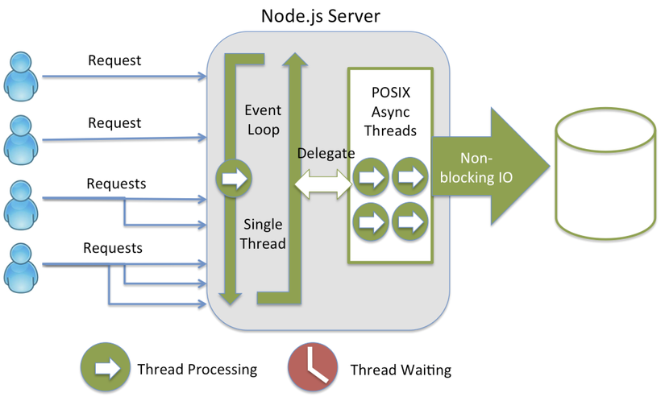

Hình 2.1 Mô hình xử lý luồng truy cập trong Nodejs

### 2.1.2 Express

Express là một framework của nodejs, cung cấp cho nodejs rất nhiều tính năng mạnh mẽ trên nền tảng web. Đó là thiết lập các lớp trung gian trả về các HTTP request, định nghĩa các router với các hành động khác nhau và trả về các trang HTML view.

Ngoài ra kết hợp với các module body-parser để xử lý JSON, mã hóa URL, cookie-parser chuyển đổi header của cookie và phân bố đến các req.cookies.

### 2.1.3 Pug

Pug is một trong các template engine của nodejs. Pug giúp ta cắt HTML nhanh hơn nhờ cú pháp đơn giản, khả năng tái sử dụng lại các đoạn HTML [1].

Pug kết hợp với JavaScript CSS có thể xây dựng giao diện web cách dễ dàng.

### 2.1.4 Sequelize

Sequelize là một ORM (Object Relational Mapping)

dành cho Node.js và io.js. Nó hỗ trợ bạn truy cập một cách dễ dàng đến PostgreSQL, MySQL, MariaDB, SQLite và MSSQL cùng với các tính năng như là relations, transaction, replication [2] ...

## 2.2 Cơ sở dữ liệu

Trong đồ án sử dụng hệ quản trị cơ sở dữ liệu postgreSql. PostgreSql là hệ thống quản trị cơ sở dữ liệu quan hệ-đối tượng (object-relational database management system), là hệ thống cơ sở dữ liệu mã nguồn mở mạnh mẽ sử dụng và mở rộng ngôn ngữ SQL kết hợp với nhiều tính năng lưu trữ và mở rộng một cách an toàn các khối lượng công việc dữ liệu phức tạp nhất. PostgreSQL tuân thủ tiêu chuẩn SQL và chạy trên nhiều nền tảng khác nhau.[3]

## 2.3 RESTfull API

RESTful API là một tiêu chuẩn dùng trong việc thiết kế API cho các ứng dụng web (thiết kế Web services) để tiện cho việc quản lý các resource. RESTfull API gồm hai thành phần API và REST.

API (Application Programming Interface) là một tập các quy tắc và cơ chế mà theo đó, một ứng dụng hay một thành phần sẽ tương tác với một ứng dụng hay thành phần khác. API có thể trả về dữ liệu mà bạn cần cho ứng dụng của mình ở những kiểu dữ liệu phổ biến như JSON hay XML.

REST (REpresentational State Transfer) là một dạng chuyển đổi cấu trúc dữ liệu, một kiểu kiến trúc để viết API. Nó sử dụng phương thức HTTP đơn giản để tạo cho giao tiếp giữa các máy. Vì vậy, thay vì sử dụng một URL cho việc xử lý một số thông tin người dùng, REST gửi một yêu cầu HTTP như GET, POST, DELETE, vv đến một URL để xử lý dữ liệu.

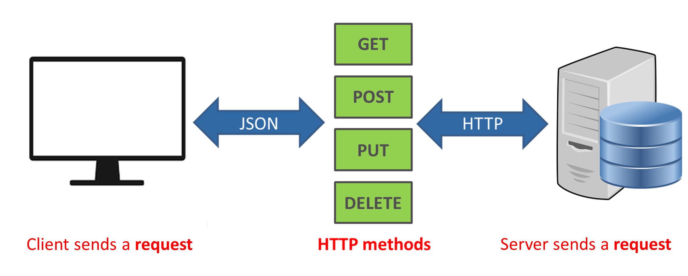

Hình 2.2 Mô hình RESTfull API

## 2.4 App Mobile

### 2.4.1 React native

React Native là công nghệ được tạo bởi Facebook, cho phép các dev sử dụng JavaScript để làm mobile apps trên cả Android và iOS với cảm nhận và giao diện native. Các ứng dụng react native được tạo viết bằng sự kết hợp giữa javascript và XML-esque (JSX) sau đó được biên dịch ra Objective-C cho IOS và JAVA cho android[4].

Do react native được biên dịch ra ngôn ngữ gốc của IOS và android có hiệu suất cao hơn so với các ứng dụng di động viết trên nền tảng web như hibrid cũng dùng đa nền tảng. Mặt khác react native không chỉ hoạt động trên cả hai hệ điều hành mà còn hoạt động theo cùng một cách trên cả hai nền tảng mà không bị trễ. Do đó rất nhiều công ty khổng lồ như Facebook, Instagram, Skype, ... chuyển hướng thiết kế app bằng react native.

Bên cạnh ưu điểm trên react native hiệu suất không bằng native thuần cũng phải đánh đổi lại khi sinh ra file apk hay ipa có khá nặng.

### 2.4.2 Redux

Redux là thư viện của javascript giúp quản lý các trạng thái của ứng dụng. Redux được xây dựng dựa trên nền tảng tư tưởng của kiến trúc Flux nên redux với react có thể kết hợp hoàn hảo với nhau [5].

Redux dùng để chứa tất cả mọi thứ thay đổi trong ứng dụng dữ liệu trạng trạng thái giao diện– UI state, được lưu trong đối tượng gọi là state hoặc state tree. Redux sẽ quản lý tất cả dữ liệu các hành động thay đổi dữ liệu như click, menu hay cập nhật dữ liệu từ máy chủ và đồng bộ dữ liệu chung cho màn khác nhau. Các sate được redux chỉ đươc phép đọc và cách thay đổi duy nhất thông qua các action (một object mô tả những gì xảy ra).

# CHƯƠNG 3 PHÂN TÍCH VÀ THIẾT KẾ HỆ THỐNG

## 3.1 Phân tích quy mô, đối tượng sử dụng

Hệ thống xây dựng hướng đến đối tượng nhà trường giáo viên quản lý điểm danh, đối tượng sử dụng bao gồm 1 người quản lý (admin), giáo viên và sinh viên. Vì là hệ thống nghiệp vụ nội bộ nên sẽ không có đăng ký tài khoản. Khi tạo các sinh viên và giáo viên admin sẽ tạo luôn tài khoản và mật khẩu cho giáo viên. Với sinh viên tài khoản và mật khẩu mặc định là mã số sinh viên, còn với giáo viên là số điện thoại của giáo viên.

Hệ thống quản lý lớp sẽ cần 03 đối tượng sử dụng hệ thống đó là quản trị viên, giáo viên và sinh viên với các chức năng nghiệp vụ từng đối tượng như sau:

* Quản trị viên:
* Thêm sửa xóa sinh viên
* Thêm sửa xóa giáo viên
* Thêm sửa xóa môn học
* Tạo lớp chỉnh sửa và thêm sinh viên vào lớp, xuất file exel.
* Giáo viên:
* Xem lịch dạy
* Kích hoạt, hủy điểm danh cho lớp
* Nhập điểm cho sinh viên
* Điểm danh cho sinh viên,
* Hủy điểm danh của sinh viên
* Sinh viên:
* Điểm danh
* Xem lịch học
* Xem điểm danh của mình

## 3.2 Tổng quan chức năng

### 3.2.1 Biểu đồ use case tổng quan

Biểu đồ use case tổng quát các chức năng của hệ thống được biểu diễn ở hình vẽ dưới đây.

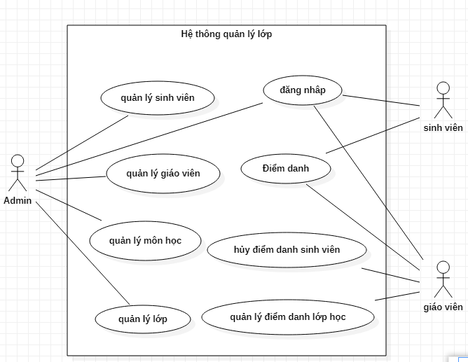

Hình 3.1 Biểu đồ use case tổng quan

**Mô tả biểu đồ use case:**

**Tác nhân:** Bao gồm admin, giáo viên, sinh viên

**Vai trò:**

* *Admin:* Người quản lý lớp.
* *Giáo viên:* Người là quản lý lớp theo dõi sinh viên.
* *Sinh viên:* Người sử dụng ứng dụng.

**Mô tả các use case**

* *Đăng nhập:*Admin đăng nhập vào web, giáo viên đăng nhâp ở ứng dụng giáo viên, sinh viên đăng nhập ở ứng dụng sinh viên.
* *Quản lý sinh viên:*Admin có thể thêm, chỉnh sửa và xóa sinh viên.
* *Quản lý giáo viên:* Admin có thể thêm, chỉnh sửa và xóa giáo viên.
* *Quản lý môn học:*Admin có thể thêm, chỉnh sửa và xóa môn học.
* *Quản lý lớp:*Admin giáo viên thêm lớp chỉnh sửa và thêm sinh viên vào lớp.
* *Quản lý điểm danh lớp học:*Giáo viên có thể bắt đầu điểm danh hoặc hủy điểm danh của lớp.
* *Điểm danh:* Giáo viên điểm danh cho sinh viên hoặc sinh viên điểm danh.
* *Hủy điểm danh sinh viên:* giáo viên có thể hủy điểm danh của sinh viên.

### 3.2.2 Biểu đồ phần giã use case quản lý sinh viên

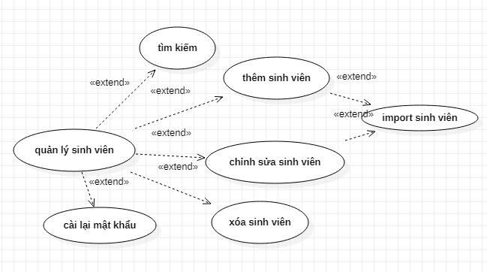

Hình 3.2 Biểu đồ phần rã cho chức năng quản lý sinh viên

**Mô tả biểu đồ use case phân rã**

* **Tác nhân:** Admin

**Mô tả các use case trong biểu đồ**

* *Thêm sinh viên:* admin thêm từng sinh viên hoặc thêm danh sách sinh viên qua import danh sách sinh viên*.*
* *Chỉnh sửa thông tin sinh viên:* Admin có thể chỉnh sửa thông tin sinh viên bao gồm chỉnh sửa ảnh đại diện, chỉnh sửa tên, số điện thoại…
* *Xóa sinh viên:*Admin có thể xóa sinh viên.
* *Tìm kiếm sinh viên:* Admin có thể tìm kiếm sinh viên theo tên số điện thoại hoặc mã số sinh viên.
* *Đặt lại mật khẩu:* Admin có thể reset lại mật khẩu của sinh viên là mã số sinh viên.
* *Import danh sách sinh viên:* Admin sẽ thêm file excel gồm danh sách sinh viên, nếu sinh viên đã có sẽ sửa thông tin sinh viên nếu chưa sẽ thêm vào.

### 3.2.3 Biểu đồ phần giã use case quản lý giáo viên

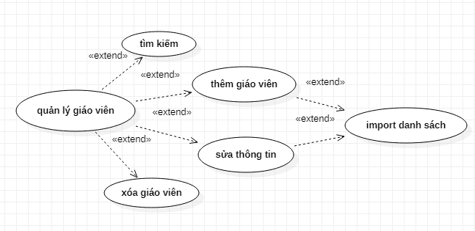

Hình 3.3 Biểu đồ phân rã chức năng quản lý giáo viên

**Mô tả biểu đồ use case phân rã**

* **Tác nhân:** Admin

**Mô tả các use case trong biểu đồ**

* *Thêm giáo viên:* admin thêm từng giáo viên hoặc thêm danh sách giáo viên qua import danh sách giáo viên.
* *Chỉnh sửa thông tin giáo viên:* Admin có thể chỉnh sửa thông tin giáo viên bao gồm chỉnh sửa ảnh đại diện, chỉnh sửa tên, số điện thoại, trạng thái.
* *Xóa giáo viên:*Admin có thể xóa giáo viên.
* *Tìm kiếm giáo viên:* Admin có thể tìm kiếm giáo viên theo tên, số điện thoại giáo viên
* *Đặt lại mật khẩu:* Admin có thể reset lại mật khẩu của giáo viên về mặc định là số điện thoại.
* *Import danh sách giáo viên:* Admin sẽ thêm file excel gồm danh sách giáo viên, nếu giáo viên đã có sẽ sửa thông tin giáo viên nếu chưa sẽ thêm vào.

### 3.2.4 Biểu đồ phần rã use case quản lý môn học

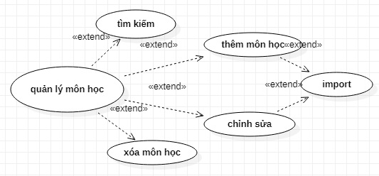

Hình 3.4 Biểu đồ phân rã chức năng quản lý môn học

**Mô tả biểu đồ use case phân rã**

* **Tác nhân:** Admin

**Mô tả các use case trong biểu đồ**

* *Thêm môn hoc:* admin thêm từng môn học hoặc thêm danh sách môn học qua import danh sách môn học.
* *Chỉnh sửa thông tin môn học:* Admin có thể chỉnh sửa môn hoc bao gồm chỉnh sửa tên, số tín chỉ…
* *Xóa môn học:*Admin có thể xóa môn học.
* *Tìm kiếm môn học:* Admin có thể tìm kiếm môn học theo tên, mã học phần.
* *Import danh sách môn học:* Admin sẽ thêm file excel gồm danh sách môn học, nếu môn đã có sẽ sửa thông tin môn học nếu chưa thì thêm vào.

### 3.2.5 Biểu đồ phân rã use case quản lý lớp học

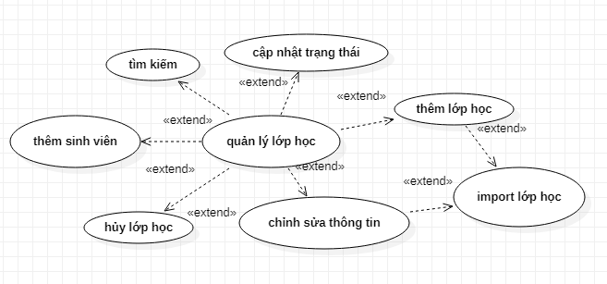

Hình 3.5 Biểu đồ phân rã chức năng quản lý lớp học

**Mô tả biểu đồ use case phân rã**

* **Tác nhân:** Admin

**Mô tả các use case trong biểu đồ**

* *Thêm lớp học:* admin có thể thêm lớp học
* *Chỉnh sửa thông tin lớp học:* Admin có thể chỉnh sửa môn hoc bao gồm chỉnh môn học, mã lớp học, giáo viên, lịch học
* *Hủy lớp học:*Admin có thể hủy lớp học.
* *Cập nhật trạng thái:* là cập nhật tất cả các lớp đang ở trạng thái đang học sang đã hoàn thành.
* *Tìm kiếm lớp học:* Admin có thể tìm kiếm môn học theo mã lớp, mã học phần.
* *Import danh sách môn học:* Admin sẽ thêm file excel gồm danh sách sinh viên của lớp, giáo viên, môn học lịch học của lớp. Nếu lớp đã có thì thêm lớp học còn chưa có thì sẽ tạo mới với thông tin trên.
* *Thêm sinh viên vào lớp:* Admin có thể thêm sinh viên vào lớp theo mã số sinh viên.

### 3.2.6 Biểu đồ phần rã use case quản lý điểm danh

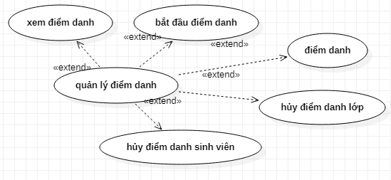

Hình 3.6 Biểu đồ phần rã chức năng quản lý điểm danh

**Mô tả biểu đồ use case phân rã**

* **Tác nhân:** giáo viên, sinh viên.

**Mô tả các use case trong biểu đồ**

* *Bắt đầu điểm danh:* Bắt đầu mỗi giờ học giáo viên sẽ vào phần lớp học ở ứng dụng để bắt đầu điểm danh.
* *Hủy điềm danh:* Giáo viên có thể hủy điểm danh của lớp đó và điểm danh đó sẽ không được tính điểm danh của lớp.
* *Điểm danh:*giáo viên có thể điểm danh cho sinh viên.
* *Xem điểm danh:* Giáo viên có thể vào xem điểm danh của lớp vào thời gian nào hoặc xem điểm danh của từng sinh viên trong lớp. Sinh viên cũng có quyền xem danh sách điểm danh của mình.
* *Hủy điểm danh của sinh viên:* Giáo viên có thể hủy điểm danh của sinh viên đã điếm danh thành công.

## 3.3 Đặc tả chức năng

### 3.3.1 Đặc tả use case quản lý sinh viên

**a, Luồng sự kiện phát sinh**

Bảng 3.1 Đặc tả use case quản lý sinh viên

|  |  |  |  |
| --- | --- | --- | --- |
| **Mã UseCase** | UCQLNV | **Tên UseCase** | Quản lý thông tin sinh viên |
| **Tác nhân** | Admin | | |
| **Điều kiện trước** | Đăng nhập | | |
| **Luồng thực thi chính** | | | |
| **No.** | **Thực hiện** | **Hành động** | |
| 1 | Admin | Vào tab Sinh viên | |
| 2 | Hệ thống | Hiển thị giao diện danh sách sinh viên | |
| 3 | Admin | Chọn chức năng thêm/sửa sinh viên | |
| 4 | Hệ thống | Hiển thị modal thêm/sửa sinh viên | |
| 5 | Admin | Nhập hoặc chỉnh sửa thông tin sinh viên | |
| 6 | Hệ thống | Kiểm tra nhập đầy đủ các thông tin sinh viên | |
| 7 | Hệ thống | Kiểm tra mail và số điện thoại đúng định dạng | |
| 8 | Hệ thống | Gửi thông tin đã nhập lên server | |
| 9 | Server | Kiểm tra mã số sinh viên | |
| 10 | Server | Nhận thông tin rồi thêm mới hoặc sửa thông tin của sinh viên trong bảng. | |
| 11 | Server | Trả về kết quả cho hệ thống | |
| 12 | Hệ thống | Hiển thị kết quả cho admin | |
| **Luồng thực thi mở rộng** | | | |
| **No.** | **Thực hiện** | **Hành động** | |
| 6b | Hệ thống | Hiển thị thông báo lỗi khi không nhập đầy đủ thông tin của sinh viên. | |
| 7b | Hệ thống | Hiển thị thông báo lỗi khi không nhập đúng định dạng mail hay số điện thoại | |
| 9b | Hệ thống | Hiển thị thông báo lỗi khi mã số sinh viên đã tồn tại. | |
| **Điều kiện sau** | Không | | |

**b, Dữ liệu đầu vào**

Bảng 3.2 Bảng dữ liệu đầu vào của use case quản lý sinh viên

|  |  |  |  |  |
| --- | --- | --- | --- | --- |
| **STT** | **Trường dữ liệu** | **Bắt buộc** | **Điều kiện hợp lệ/ Mô tả** | **Ví dụ** |
| 1 | Mã số sinh viên | x | Chuỗi và số | 20150959 |
| 2 | Tên sinh viên | x | Dạng chuỗi | Lê Trung Đông |
| 3 | Số điện thoại | x | Dạng số | 0329563942 |
| 4 | Địa chỉ | x | Dạng chuỗi | Bắc Giang |
| 5 | Ngày sinh | x | Kiểu ngày | 04/03/1997 |
| 6 | Giới tính | x | Giá trị nguyên | 1: Nam, 0: Nữ |
| 7 | Email | x | Dạng chuỗi | [abc@gmail.com](mailto:abc@gmail.com) |
| 8 | Ảnh |  | Dạng file |  |

**c, Mô tả bằng biểu đồ hoạt động**

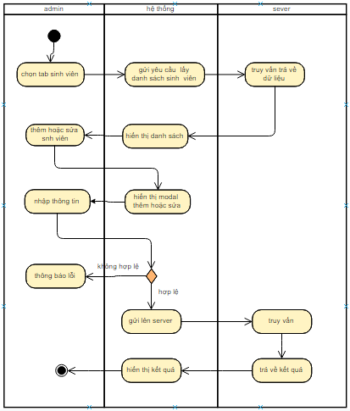

Hình 3.7 Biểu đồ hoạt động mô tả quy trình quản lý sinh viên

### 3.3.2 Đặc tả use case quản lý giáo viên

**a, Luồng sự kiện phát sinh**

Bảng 3.3 Đặc tả use case quản lý giáo viên

|  |  |  |  |
| --- | --- | --- | --- |
| **Mã UseCase** | UCQLGV | **Tên UseCase** | Quản lý thông tin giáo viên |
| **Tác nhân** | Admin | | |
| **Điều kiện trước** | Đăng nhập | | |
| **Luồng thực thi chính** | | | |
| **No.** | **Thực hiện** | **Hành động** | |
| 1 | Admin | Vào tab giáo viên | |
| 2 | Hệ thống | Hiển thị giao diện danh sách giáo viên | |
| 3 | Admin | Chọn chức năng thêm/sửa giáo viên | |
| 4 | Hệ thống | Hiển thị modal thêm/sửa giáo viên | |
| 5 | Admin | Nhập hoặc chỉnh sửa thông tin giáo viên | |
| 6 | Hệ thống | Kiểm tra nhập đầy đủ các thông tin giáo viên | |
| 7 | Hệ thống | Kiểm tra mail và số điện thoại đúng định dạng | |
| 8 | Hệ thống | Gửi thông tin đã nhập lên server | |
| 9 | Server | Kiểm tra có số điện thoại giáo viên chưa | |
| 10 | Server | Nhận thông tin rồi thêm mới hoặc sửa thông tin của giáo viên trong bảng. | |
| 11 | Server | Trả về kết quả cho hệ thống | |
| 12 | Hệ thống | Hiển thị kết quả cho admin | |
| **Luồng thực thi mở rộng** | | | |
| **No.** | **Thực hiện** | **Hành động** | |
| 6b | Hệ thống | Hiển thị thông báo lỗi khi không nhập đầy đủ thông tin của giáo viên. | |
| 7b | Hệ thống | Hiển thị thông báo lỗi khi không nhập đúng định dạng mail hay số điện thoại | |
| 9b | Hệ thống | Hiển thị thông báo lỗi khi số điện thoại đã tồn tại. | |
| **Điều kiện sau** | Không | | |

### 

**b, Dữ liệu đầu vào**

Bảng 3.4 Bảng dữ liệu đầu vào của use case quản lý giáo viên

|  |  |  |  |  |
| --- | --- | --- | --- | --- |
| **STT** | **Trường dữ liệu** | **Bắt buộc** | **Điều kiện hợp lệ/ Mô tả** | **Ví dụ** |
| 1 | Số điện thoại giáo viên | x | Số | 0978876554 |
| 2 | Tên giáo viên | x | Dạng chuỗi | Lê Bá Vui |
| 3 | Địa chỉ | x | Dạng chuỗi | Hà Nội |
| 4 | Ngày sinh | x | Kiểu ngày | 04/05/1988 |
| 5 | Giới tính | x | Giá trị nguyên | 1: Nam, 0: Nữ |
| 6 | Email | x | Dạng chuỗi | [abc@gmail.com](mailto:abc@gmail.com) |
| 7 | Ảnh |  | Dạng file |  |

**c, Mô tả bằng biểu đồ hoạt động**

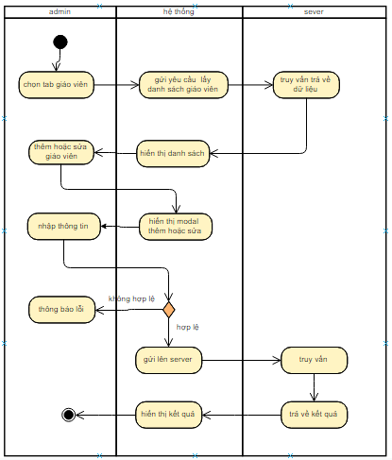

Hình 3.8 Biểu đồ hoạt động mô tả quy trình quản lý giáo viên

### 3.3.3 Đặc tả use case quản lý lớp học

**a, Luồng sự kiện phát sinh**

Bảng 3.5 Đặc tả use case quản lý lớp học

|  |  |  |  |
| --- | --- | --- | --- |
| **Mã UseCase** | UCQLLH | **Tên UseCase** | Quản lý thông tin lớp học |
| **Tác nhân** | Admin | | |
| **Điều kiện trước** | Đăng nhập | | |
| **Luồng thực thi chính** | | | |
| **No.** | **Thực hiện** | **Hành động** | |
| 1 | Admin | Vào tab lớp học | |
| 2 | Hệ thống | Hiển thị giao diện danh sách lớp học | |
| 3 | Admin | Chọn chức năng thêm/sửa lớp học | |
| 4 | Hệ thống | Hiển thị modal thêm/sửa lớp học | |
| 5 | Admin | Nhập hoặc chỉnh sửa thông tin lớp học | |
| 6 | Hệ thống | Kiểm tra nhập đầy đủ các thông tin lớp học | |
| 7 | Hệ thống | Kiểm tra mã lớp học đã tồn tại không | |
| 8 | Hệ thống | Kiểm tra số điện thoại giáo viên tồn tại không | |
| 9 | Hệ thống | Kiểm tra có mã môn học có tồn tại không | |
| 10 | Hệ thống | Gửi thông tin đã nhập lên server | |
| 11 | Server | Nhận thông tin rồi thêm mới hoặc sửa thông tin của giáo viên trong bảng. | |
| 12 | Server | Trả về kết quả cho hệ thống | |
| 13 | Hệ thống | Hiển thị kết quả cho admin | |
| 14 | Admin | Chọn vào thông tin lớp học | |
| 15 | Admin | Nhập mã số sinh viên | |
| 16 | Hệ thống | Kiểm tra mã số sinh viên | |
| 17 | Hệ thống | Gửi mã số sinh viên đi | |
| 18 | Server | Thêm mới dữ liệu vào bảng student_class trả về kết quả | |
| 19 | Hệ thống | Hiển thị kết quả | |
| **Luồng thực thi mở rộng** | | | |
| **No.** | **Thực hiện** | **Hành động** | |
| 6a | Hệ thống | Hiển thị thông báo lỗi khi không nhập đầy đủ thông tin của lớp học. | |
| 7b | Server | Hiển thị mã lớp đã tồn tại | |
| 8b | Server | Hiển thị giáo viên chưa có | |
| 9b | Server | Hiển thị mã môn học chưa có | |
| 16b | Server | Kiểm tra mã số sinh viên có không | |
| **Điều kiện sau** | Không | | |

**b, Dữ liệu đầu vào**

Bảng 3.6 Bảng dữ liệu đầu vào của use case quản lý lớp học

|  |  |  |  |  |
| --- | --- | --- | --- | --- |
| **STT** | **Trường dữ liệu** | **Bắt buộc** | **Điều kiện hợp lệ/ Mô tả** | **Ví dụ** |
| 1 | Mã lớp học | x | Dạng chuỗi số | 234567 |
| 2 | Mã môn học | x | Dạng chuỗi số | IT1010 |
| 4 | Số điện thoại giáo viên | x | Số | 0978876554 |
| 5 | Lịch học |  | Chuỗi | TG:6,15h05-17h30,TC-304 |
| 6 | Mã sinh viên | x | Chuỗi số | 20150959 |

**c, Mô tả bằng biểu đồ hoạt động**

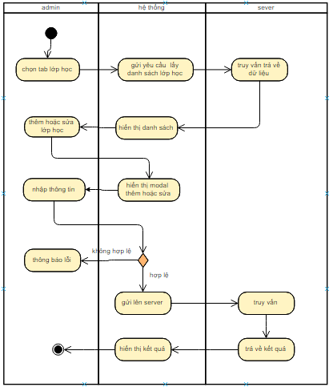

Hình 3.9 Biểu đồ hoạt động mô tả quy trình quản lý lớp học

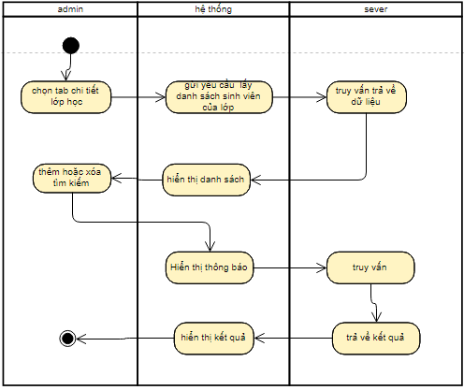

Hình 3.10 Biểu đồ hoạt động mô tả quy trình thêm sinh viên vào lớp học

### 3.3.4 Đặc tả use case điểm danh lớp học

**a, Luồng sự kiện phát sinh**

Bảng 3.7 Đặc tả use case điểm danh lớp học

|  |  |  |  |
| --- | --- | --- | --- |
| **Mã UseCase** | UCQLLH | **Tên UseCase** | Quản lý thông tin lớp học |
| **Tác nhân** | Giáo viên | | |
| **Điều kiện trước** | Đăng nhập | | |
| **Luồng thực thi chính** | | | |
| **No.** | **Thực hiện** | **Hành động** | |
| 1 | Giáo viên | Chọn vào lớp cần điểm danh | |
| 2 | Hệ thống | Hiển thị giao diện thông tin và danh sách sinh viên của lớp | |
| 3 | Giáo viên | Chọn chức năng điểm danh | |
| 4 | Server | Kiểm tra lớp hiện tại đang điểm danh không | |
| 5 | Server | Tạo điểm danh của lớp và sinh viên | |
| 6 | Server | Gửi thông báo cho sinh viên | |
| 7 | Server | Trả về kết quả cho hệ thống | |
| 8 | Hệ thống | Hiển thị kết quả cho ứng dụng | |
| **Luồng thực thi mở rộng** | | | |
| **No.** | **Thực hiện** | **Hành động** | |
| 5b | Server | Nếu lớp đó đang điểm danh sẽ hủy điểm danh hiện tại và tạo điểm danh mới | |
| **Điều kiện sau** | Không | | |

**b, Dữ liệu đầu vào**

Bảng 3.8 Bảng dữ liệu đầu vào của use case quản lý điểm danh lớp học

|  |  |  |  |  |
| --- | --- | --- | --- | --- |
| **STT** | **Trường dữ liệu** | **Bắt buộc** | **Điều kiện hợp lệ/ Mô tả** | **Ví dụ** |
| 1 | Mã lớp học | x | Dạng chuỗi số | 234567 |
| 2 | Kinh độ | x | Dạng số | 56.99999999 |
| 3 | Vĩ độ | x | Dạng số | 74.83838383 |
| 4 | Danh sách wifi có thể kết nối | x | Dạng array | [“wifi_hust”,” wifi_student”] |

**c, Mô tả bằng biểu đồ hoạt động**

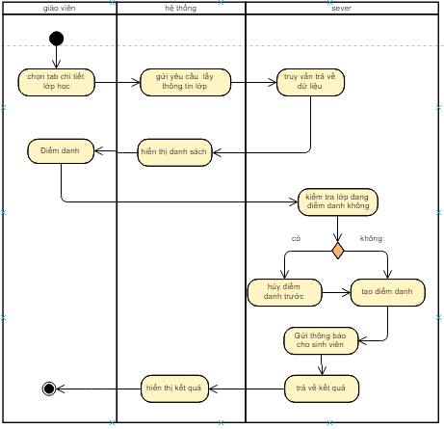

Hình 3.11 Biểu đồ hoạt động mô tả quy trình tạo điểm danh của lớp

### 3.3.5 Đặc tả use case điểm danh của sinh viên

**a, Luồng sự kiện phát sinh**

Bảng 3.9 Đặc tả use case điểm danh lớp học

|  |  |  |  |
| --- | --- | --- | --- |
| **Mã UseCase** | UCQLLH | **Tên UseCase** | Quản lý thông tin lớp học |
| **Tác nhân** | Giáo viên, sinh viên | | |
| **Điều kiện trước** | Đăng nhập | | |
| **Luồng thực thi chính** | | | |
| **No.** | **Thực hiện** | **Hành động** | |
| 1 | Hệ thống | Chọn vào lớp có thông báo điểm danh | |
| 2 | Hệ thống | Hiển thị danh sách điểm danh của lớp | |
| 3 | Sinh viên | Chọn chức năng điểm danh | |
| 4 | Server | Kiểm tra lớp hiện tại đang điểm danh không | |
| 5 | Server | Kiểm tra sinh viên đã điểm danh chưa | |
| 6 | Server | Kiểm tra thiết bị đã điểm danh chưa | |
| 7 | Server | Kiểm tra vị trí thiết bị gần thiết bị giáo viên không | |
| 8 | Server | Kiểm tra danh sách wifi có wifi nào trùng với danh sách wifi của giáo viên | |
| 9 | Server | Điểm danh cho sinh viên | |
| 10 | Server | Trả về kết quả cho hệ thống | |
| 11 | Hệ thống | Hiển thị kết quả cho ứng dụng | |
| **Luồng thực thi mở rộng** | | | |
| **No.** | **Thực hiện** | **Hành động** | |
| 4b | Server | Nếu lớp đó không trong trạng thái điểm danh thì thông báo về. | |
| 5b | Server | Sinh viên điểm danh rồi thông báo đã điểm danh. | |
| 6b | Server | Mỗi thiết bị chỉ điểm danh cho một sinh viên, nếu thiết bị đã điểm danh rồi thông báo về. | |
| 7b | Server | Thông báo về sinh viên không ở trong lớp. | |
| 8b | Server | Thông báo về sinh viên không ở trong lớp. | |
| **Điều kiện sau** | Không | | |

**b, Dữ liệu đầu vào**

Bảng 3.10 Bảng dữ liệu đầu vào của use case điểm danh sinh viên

|  |  |  |  |  |
| --- | --- | --- | --- | --- |
| **STT** | **Trường dữ liệu** | **Bắt buộc** | **Điều kiện hợp lệ/ Mô tả** | **Ví dụ** |
| 1 | Mã lớp học | x | Dạng chuỗi số | 234567 |
| 2 | Mã sinh viên | x | Dạng số chữ | 20150959 |
| 3 | Kinh độ | x | Dạng số | 56.99999999 |
| 4 | Vĩ độ | x | Dạng số | 74.83838383 |
| 5 | deviceID | x | Dạng chuỗi | d4194038-1130-4ba4-8e09-9ae44b14cc00 |
| 6 | Danh sách wifi | x | Dạng array | [“wifi_hust”,” wifi_student”] |
| 7 | Ảnh sinh viên | x | Dạng file |  |

**c, Mô tả bằng biểu đồ hoạt động**

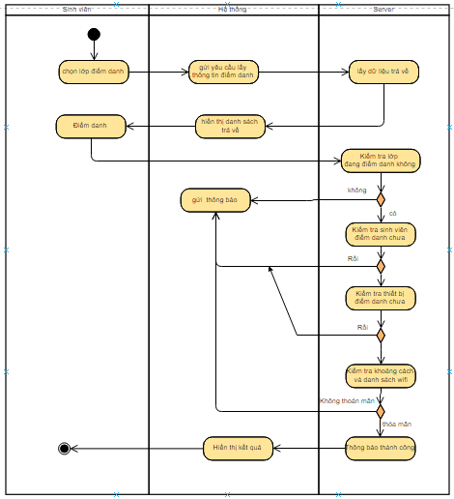

Hình 3.12 Biểu đồ hoạt động mô tả quy trình tạo điểm danh của sinh viên

## 3.4 Thiết kế cơ sở dữ liệu

### 3.4.1 Sơ đồ thực thể liên kết

Sau đây là biểu đồ thực thể liên kết cho hệ thống.

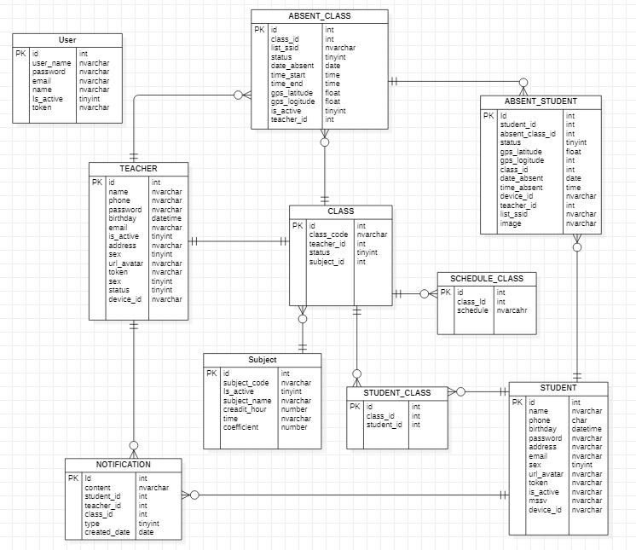

Hình 3.13 Sơ đồ thực thể liên kết

### 3.4.2 Thiết kế chi tiết bảng

**Bảng User**: dùng để lưu thông tin tài khoản đăng nhập vào web admin.

Bảng 3.111 Bảng User trong cơ sở dữ liệu

|  |  |  |  |
| --- | --- | --- | --- |
| **User** | | | |
| **Tên trường** | **Kiểu dữ liệu** | **Dữ liệu mặc định** | **Mô tả** |
| id | int identify |  | Khóa chính, ID tài khoản |
| user_name | nvarchar |  | Tên tài khoản |
| password | nvarchar |  | Mật khẩu |
| email | nvarchar |  | Email admin |
| name | nvarchar |  | Tên admin |
| Is_active | int | 1 | Có hoạt động không  1 hoạt dộng  0 là bị xóa |
| CreatedDate | datetime | getdate() | Ngày tạo |
| Token | nvarchar |  | Mã đăng nhập |

**Bảng Student:** Lưu trữ thông tin sinh viên

Bảng 3.112 Bảng Student trong cơ sở dữ liệu

|  |  |  |  |
| --- | --- | --- | --- |
| **Student** | | | |
| **Tên trường** | **Kiểu dữ liệu** | **Dữ liệu mặc định** | **Mô tả** |
| id | int identify |  | Khóa chính, ID sinh viên |
| name | nvarchar |  | Tên sinh viên |
| password | nvarchar |  | Mật khẩu |
| email | nvarchar |  | Email sinh |
| phone | nvarchar |  | Số điện thoại |
| birthday | date |  | Ngày sinh |
| is_active | int |  | Có hoạt động không  1: hoạt động  0: không hoạt dộng |
| address | nvarchar |  | Địa chỉ |
| mssv | nvarchar |  | Mã số sinh viên |
| sex | int | 1 | Giới tính  1: nam  0: nữ |
| url_avatar | nvarchar |  | Link ảnh sinh viên |
| token | nvarchar |  | Mã đăng nhập |
| device_id | nvarchar |  | Mã thiết bị đăng nhập |

**Bảng Teacher**: Bảng giáo viên lưu trữ thông tin giáo viên.

Bảng 3.13 Bảng Teacher trong cơ sở dữ liệu

|  |  |  |  |
| --- | --- | --- | --- |
| **Teacher** | | | |
| **Tên trường** | **Kiểu dữ liệu** | **Dữ liệu mặc định** | **Mô tả** |
| id | int identify |  | Khóa chính, ID giáo viên |
| name | nvarchar |  | Tên giáo viên |
| password | nvarchar |  | Mật khẩu |
| email | nvarchar |  | Email giáo viên |
| phone | nvarchar |  | Số điện thoại |
| birthday | date |  | Ngày sinh |
| is_active | int | 1 | Có hoạt động không  1: hoạt động  0: không hoạt dộng |
| address | nvarchar |  | Địa chỉ |
| sex | int | 1 | Giới tính  1: nam  0: nữ |
| url_avatar | nvarchar |  | Link ảnh giáo viên |
| token | nvarchar |  | Mã đăng nhập |
| device_id | nvarchar |  | Mã thiết bị đăng nhập |
| status | int | 2 | Trạng thái làm việc  0: nghỉ  1: đang thực tập  2: đang làm |

**Bảng Notification**: Bảng thông báo lưu trữ thông tin các thông báo về cho ứng dụng mobile.

Bảng 3.114 Bảng Notification trong cơ sở dữ liệu

|  |  |  |  |
| --- | --- | --- | --- |
| **Notification** | | | |
| **Tên trường** | **Kiểu dữ liệu** | **Dữ liệu mặc định** | **Mô tả** |
| id | int identify |  | Khóa chính, ID thông báo |
| content | nvarchar |  | Nội dung thông báo |
| student_id | int |  | Id sinh viên nhận thông báo |
| teacher_id | int |  | Id giáo viên nhận thông báo |
| class_id | int |  | Id lớp học |
| type | int |  | Kiểu thông báo |

**Bảng Class**: lưu thông tin của lớp học

Bảng 3.115 Bảng Class trong cơ sở dữ liệu

|  |  |  |  |
| --- | --- | --- | --- |
| **Class** | | | |
| **Tên trường** | **Kiểu dữ liệu** | **Dữ liệu mặc định** | **Mô tả** |
| id | int identify |  | Khóa chính, ID lớp học |
| Class_code | nvarchar |  | Mã lớp hoc |
| status | int | 1 | Trạng thái lớp hoc  0: bị hủy  1: đang học  2 hoàn thành |
| Teacher_id | int |  | Id giáo viên của lớp |
| Subject_id | int |  | Id môn hoc |

**Bảng Subject**: lưu thông tin của môn học.

Bảng 3.116 Bảng Subject trong cơ sở dữ liệu

|  |  |  |  |
| --- | --- | --- | --- |
| **Subject** | | | |
| **Tên trường** | **Kiểu dữ liệu** | **Dữ liệu mặc định** | **Mô tả** |
| id | int identify |  | Khóa chính, ID môn học |
| subject_code | nvarchar |  | Mã môn học |
| subject_name | nvarchar |  | Tên môn học |
| teacher_id | int |  | Id giáo viên của lớp |
| creadit_hour | int |  | Số tín chỉ |
| time | nvarchar |  | Thời lượng |
| coefficient | int |  | Tín chỉ học phí |

**Bảng Schedule**: lưu thông tin của lịch học của lớp.

Bảng 3.117 Bảng Schedule trong cơ sở dữ liệu

|  |  |  |  |
| --- | --- | --- | --- |
| **Schedule** | | | |
| **Tên trường** | **Kiểu dữ liệu** | **Dữ liệu mặc định** | **Mô tả** |
| id | int identify |  | Khóa chính, ID lịch học |
| class_id | int |  | Id lớp học |
| schedule | nvarchar |  | Lịch học |

**Bảng Student_Class**: lưu những sinh viên trong lớp

Bảng 3.118 Bảng Student_class trong cơ sở dữ liệu

|  |  |  |  |
| --- | --- | --- | --- |
| **Student_class** | | | |
| **Tên trường** | **Kiểu dữ liệu** | **Dữ liệu mặc định** | **Mô tả** |
| id | Int identify |  | Khóa chính |
| class_id | int |  | Id lớp học |
| student_id | int |  | Id sinh viên |

**Bảng Absent_class:** Lưu dữ thông tin điểm danh của lớp.

Bảng 3.19 Bảng Absent_class trong cơ sở dữ liệu

|  |  |  |  |
| --- | --- | --- | --- |
| **Absent_class** | | | |
| **Tên trường** | **Kiểu dữ liệu** | **Dữ liệu mặc định** | **Mô tả** |
| id | Int identify |  | Khóa chính |
| class_id | int |  | Id lớp học |
| list_ssid | nvarchar |  | Danh sách wifi có thể kết nối |
| status | int | 1 | Trạng thái của điểm danh  1: Đang điểm danh  0: Hết thời gian điểm danh |
| is_active | int | 1 | Điểm danh hoạt động  1: có  0: bị hủy |
| date_absent | date |  | Ngày điểm danh |
| time_start | time |  | Thời gian bắt đầu điểm danh |
| time_end | time |  | Thời gian kết thúc điểm danh |
| gps_latitude | float |  | Vĩ độ của thiết bị điểm danh của giáo viên |
| gps_longitude | float |  | Kinh độ của thiết bị điểm danh của giáo viên |
| teacher_id | int |  | Id giáo viên |

**Bảng Absent_Student:** Lưu dữ thông tin điểm danh của sinh viên.

Bảng 3.19 Bảng Absent_student trong cơ sở dữ liệu

|  |  |  |  |
| --- | --- | --- | --- |
| **Absent_student** | | | |
| **Tên trường** | **Kiểu dữ liệu** | **Dữ liệu mặc định** | **Mô tả** |
| id | int identify |  | Khóa chính |
| student_id | int |  | Id sinh viên |
| list_ssid | nvarchar |  | Danh sách wifi có thể kết nối |
| status | int | 0 | Trạng thái của điểm danh  1: đã điểm danh  0: Chưa điểm danh |
| date_absent | date |  | Ngày điểm danh |
| time_absent | time |  | Thời gian điểm danh |
| gps_latitude | float |  | Vĩ độ của thiết bị điểm danh của giáo viên |
| gps_longitude | float |  | Kinh độ của thiết bị điểm danh của giáo viên |
| class_id | int |  | Id lớp học |
| teacher_id | int |  | Id giáo viên |
| device_id | nvarchar |  | Mã thiết bị điểm danh |
| image | nvarchar |  | Url của ảnh sinh viên điểm danh |

# CHƯƠNG 4 CÀI ĐẶT VÀ TRIỂN KHAI HỆ THỐNG

Trong chương 2 đã trình bày về công nghệ sử dụng, nền tảng áp dụng triển khai hệ thống. Trong chương này sẽ đi vào chi tiết hơn về công nghệ cách cài đặt và cách triển khai hệ thống. Trước hết sẽ mô tả chi tiết về thiết kế lớp, thiết kế giao diện và từ đó đưa ra các kết quả đã đạt được cùng một số hình ảnh minh họa.

## 4.1 Thiết kế kiến trúc

### 4.1.1 Lựa chọn kiến trúc phần mềm

**a, Nền tảng web**

Trên nền tảng web, sử dụng thiết kế theo kiến trúc Model-View-Controller hay còn gọi là MVC. Đây là mô hình được sử dụng rất phổ biến trong xây dựng website. Kiến trúc của MVC được mô tả như hình vẽ dưới đây.

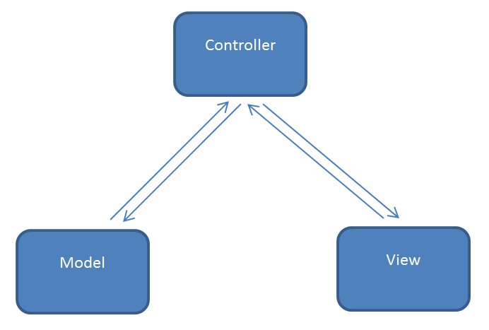

Hình 4.1 Sơ đồ mô hình MVC

Chi tiết các thành phần trong mô hình MVC

* **Model**: là nơi chứa những nghiệp vụ tương tác với dữ liệu hoặc hệ quản trị cơ sở dữ liệu.
* **View**: Để hiển thị thông tin dữ liệu và nới chứa các nút hình ảnh …cho người dùng xem và tương tác.
* **Controller**: là nới tiếp nhận những yêu cầu xử lý được gửi từ người dùng, nó sẽ gồm những function xử lý nhiều nghiệp vụ logic giúp lấy đúng dữ liệu thông tin cần thiết nhờ các nghiệp vụ lớp Model cung cấp và hiển thị dữ liệu đó ra cho người dùng nhờ lớp View.

Trong thiết kế web admin sẽ ứng dụng kiến trúc vào để phân ra 3 package như sau:

* **Model**: Bao gồm StudentModel.js, AbsentClassModel.js, ClassModel.js, AbsentStudentModel.js, NotificationModel.js, …
* **View**: Gồm những file giao diện template engine pug Class.pug, Student.pug, Teacher.pug, …
* **Controller**: Gồm các file ClassController.js, StudentController.js, TeacherController.js, …

**b, Nền tảng mobile**

Trên nền tảng mobile, áp dụng kiến trúc redux saga để thiết kế ứng dụng. Đây là mô hình phổ biến và phù hợp với react native dùng để lấy dữ liệu về, quản lý dữ liệu hiển thị ra view.

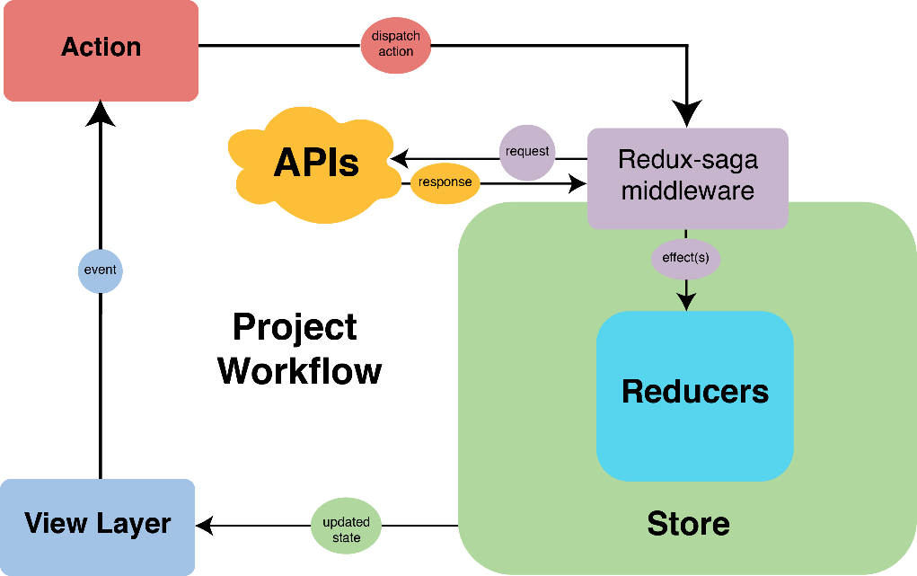

Hình 4.2 Kiến trúc mô hình redux saga

Các thành phần của redux saga:

* **Reducers**: để mô tả các sự thay đổi của trạng thái dữ liệu khi có các action gọi đến.
* **Store**: là nơi lưu trữ trạng thái (state) hay dữ liệu của toàn bộ ứng dụng.
* **View Layer**: là nơi hiển thị dữ liệu và chứa các button thao tác của người dùng.
* **Action**: là để thay đổi các state.
* **Redux-saga:** là một thư viện redux middleware, khi ứng dụng thực hiện hành động gửi request lên server sẽ được gọi đến để lấy dữ liệu về.

Ứng dụng áp dụng kiến trúc này để thiết kế ứng dụng mobile như sau:

* **Reducers:** chứa các reducer ListClassReducer, ListAbsentReducer…
* **Action:** absent, getlistclass ...
* **View Layer:** ClassScreen, UserScreen, LoginScreen…
* **Redux-sage:** gồm NetworkSaga
* **Store:** file index.

### 4.1.2 Thiết kế tổng quan

Hệ thống bao gồm 3 thành phần lớn bao gồm:

* **Web admin**: dành cho tác nhân admin. Thành phần này được xây dựng trên ngôn ngữ javascript với Nodejs. Thành phần web admin gồm chức năng quản lý sinh viên, quản lý giáo viên, quản lý môn học, quản lý lớp học.
* **Ứng dụng dành cho giáo viên**: dành cho tác nhân giáo viên. Thành phần này xây dựng trên javascript với react native. Ứng dụng gồm chức năng xem lịch dạy, điểm danh lớp, hủy điểm danh lớp, điểm danh cho sinh viên, hủy điểm danh sinh viên.
* **Ứng dụng cho sinh viên**: dành cho tác nhân sinh viên. Ứng dụng có chức năng sinh viên điểm danh và xem lich học.

## 4.2 Triển khai hệ thống

Do chưa có điều kiện nên hệ thống chưa thể triển khai thực tế. Hệ thống được triển khai thử nghiệm local ở máy tính cá nhân và ứng dụng mobile ở các thiết bị di động Android. Các bước thực hiện triển khai.

### 4.2.1 Web admin

**Bước 1** Cài đặt môi trường phát triển:

* Node.js: Đầu tiên cần thực hiện cài đặt Node.js với phiên bản mới nhất v14.4.0, các bước hướng dẫn cài đặt trình bày cụ thể tại <https://nodejs.org/en/>.
* yarn: công cụ quản lý package, thư viện của javascript. Cài đặt theo hướng dẫn trên <https://classic.yarnpkg.com/>.

**Bước 2** Chạy project

* Mở project rồi chạy lênh yarn để tải về các thư viện sử dung trong project sau đó chạy lệnh yarn start để bắt đầu chạy project.

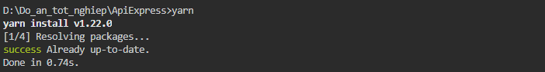

Hình 4.3 Chạy lệnh yarn

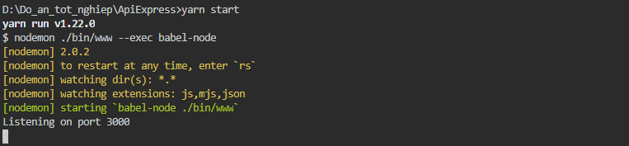

Hình 4.4 Chạy lệnh yarn start

**Bước 3** Truy cập trình duyệt ở địa chỉ <http://localhost:3000/> để xem kết quả.

### 4.2.2 Ứng dụng mobile

Bạn download file apk rồi cài vào máy điện thoại về hoặc chạy project như sau:

**Bước 1** Đầu tiên cài đặt nodejs trước sau đó đặt môi trường react native theo hướng dẫn trên trang <https://reactnative.dev/docs/environment-setup>.

**Bước 2** Mở project rồi chạy lệnh yarn để dowload module về sau đó chạy lệnh yarn android để chạy ứng dụng trên hệ điều hành android và yarn ios để chạy ứng dụng trên hệ điều hành ios. Bạn cần kết nối máy tính với thiết bị di động và thiết bị di động cần bật chế độ nhà phát triển.

## 4.3 Các kết quả đạt được

### 4.3.1 Web admin

Sau đây là một số giao diện web đã thiết kế tiêu biểu:

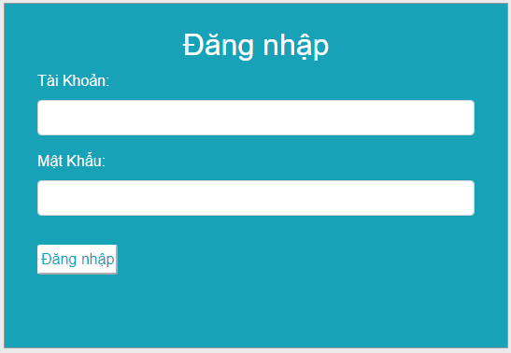

Hình 4.5 Giao diện đăng nhập của web

Tài khoản đăng nhập hiện tại là tài khoản admin mật khẩu admin. Khi đăng nhập hệ thống sẽ tạo token cho tài khoản và lưu lại cookies. Mã token này chỉ tồn tại trong 5 phút và tài khoản cũng chỉ duy trì đăng nhập trong 5 phút.

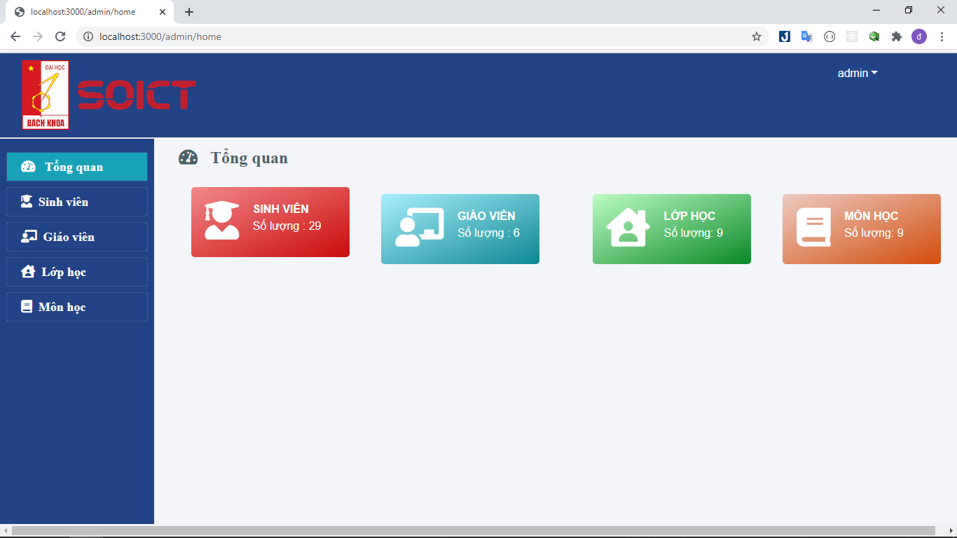

Hình 4.6 Giao diện màn chính của web

Giao diện màn hình chính gồm có navbar và danh sách các tab của web ứng với các chức năng của web.

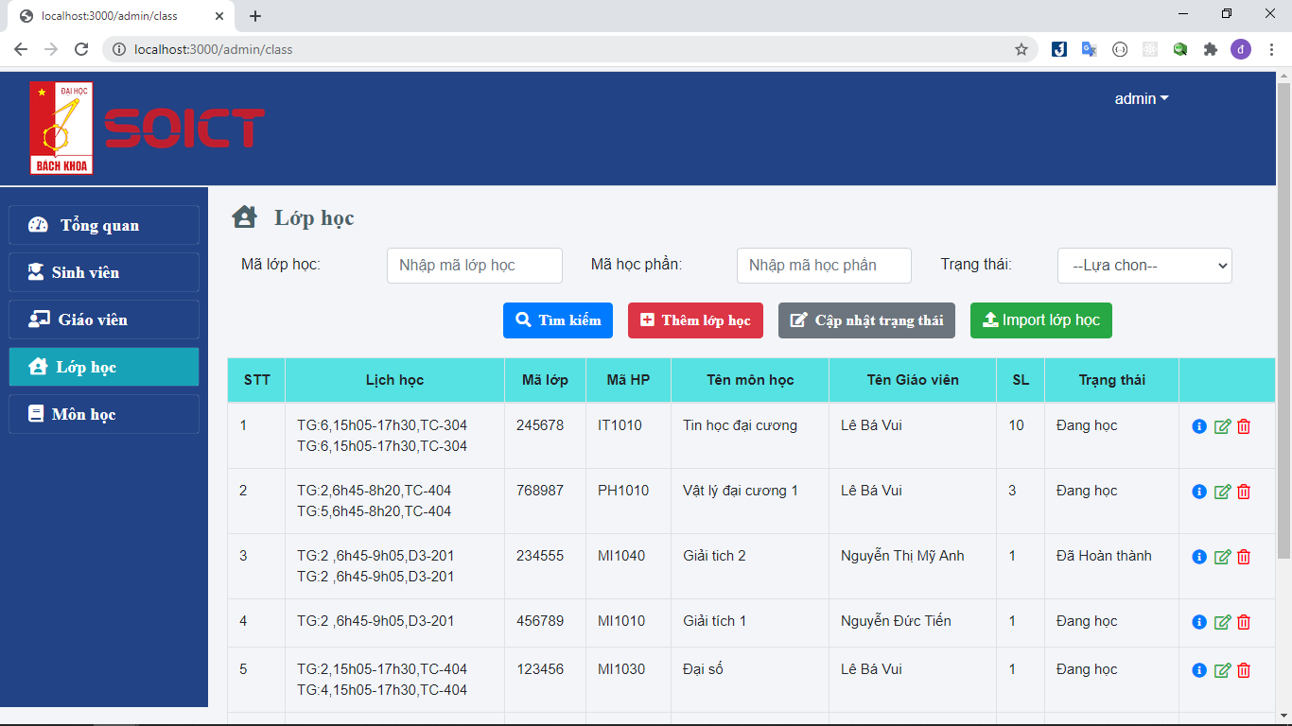

Hình 4.7 Giao diện danh sách lớp học của web

Giao diện màn hình lớp học hiển thị danh sách thông tin lớp học và các chức năng tìm kiếm thêm lớp học, cập nhật trang thái, thêm danh sách lớp học. Khi chọn vào thêm hoặc chỉnh sửa sẽ hiển thị modal để nhập vào dữ liệu.

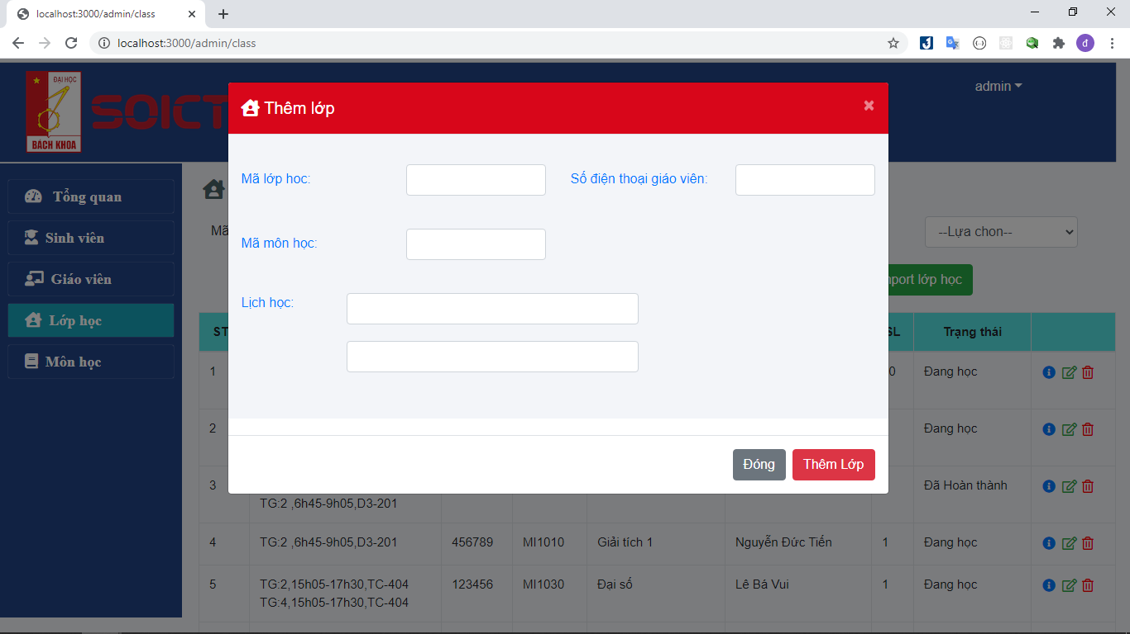

Hình 4.8 Giao diện thêm lớp học của web

Khi ấn vào cập nhật trạng thái thì sẽ cập nhật tất cả các lớp có trạng thái đang học về trạng thái đã hoàn thành.

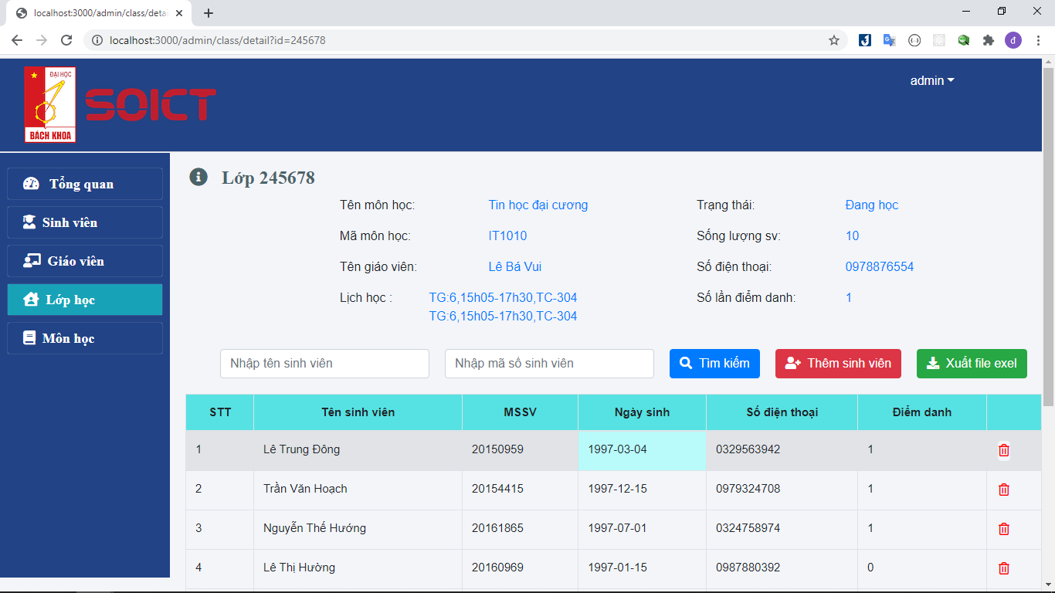

Hình 4.9 Giao diện chi tiết lớp học

Trong mà hình lớp học ấn vào biểu tượng chi tiết chuyển sang danh sách sinh viên của lớp đó. Trong bảng chi tiết lớp học có hiển thị thông tin sinh viên và điểm danh của sinh viên đó và có thể xuất ra file exel.

### 4.3.2 Ứng dụng di động

Sau đây giao điện tiêu biểu ứng dụng dành cho giáo viên và sinh viên:

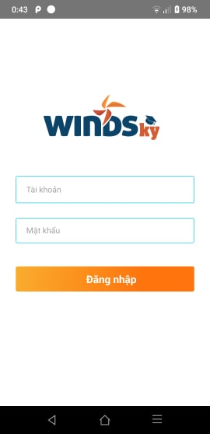

Hình 4.10 Giao diện màn hình đăng nhập trên ứng dụng

Với tài khoản giáo viên sẽ đăng nhập bằng số điện thoại và mật khẩu mặc định là số điện thoại còn sinh viên là mã số sinh viên.

Sau khi đăng nhâp sẽ vào màn danh sách lớp học của giáo viên, sinh viên. Chọn lớp học để xem chi tiết lớp học bắt đầu điểm danh.

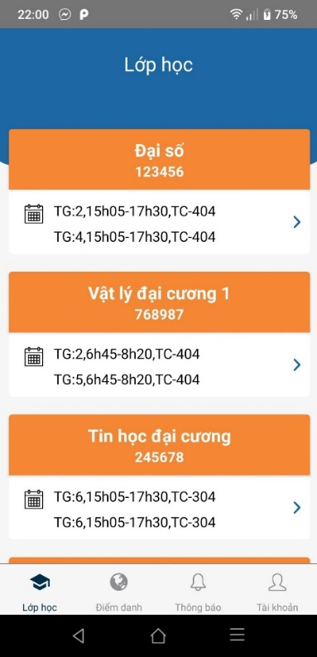

Hình 4.11 Màn hình danh sách lớp học của ứng dụng giáo viên

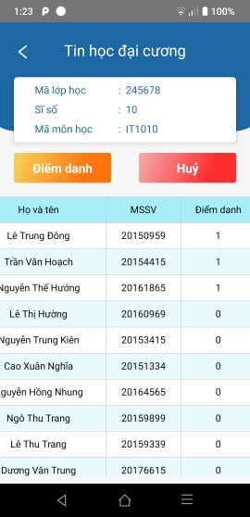

Hình 4.12 Màn hình danh sách học sinh của lớp trên ứng dụng giáo viên

Màn danh sách học sinh lớp sẽ có thông tin điểm danh của sinh viên đó. Giáo viên sẽ bắt đầu điểm danh bằng ấn vào nút danh, đầu tiên hệ thống kiểm tra lớp đó đang điểm danh hay không nếu có sẽ hủy điểm danh đó và tạo điểm danh mới. Tiếp tục hệ thống sẽ kiểm tra thiết bị đã cho phép ứng dụng truy cập vị trí của thiết bị chưa, nếu chưa sẽ gửi yêu cầu. Sau đó hệ thống kiểm tra giáo viên có đang bật wifi không và yêu cầu bật wifi nếu chưa. Khi thành công sẽ thông báo về cho ứng dụng và gửi thông báo cho tất cả học sinh trong lớp đó.

Giáo viên ấn vào hủy điểm danh nếu lớp đó đang điểm danh còn không thì sẽ thông báo về.

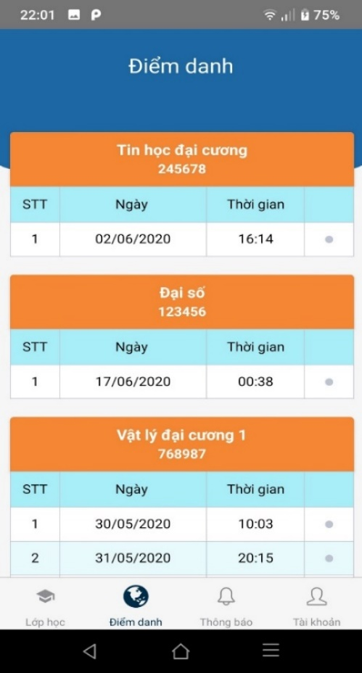

Hình 4.13 Màn hình danh sách điểm danh của các lớp của ứng dụng giáo viên

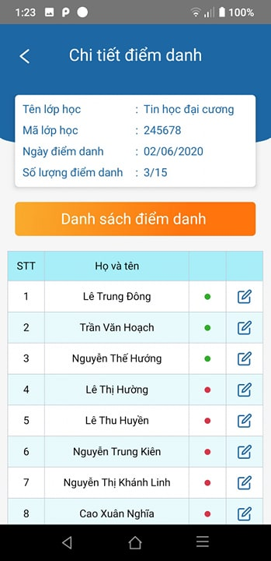

Hình 4.14 Màn hình chi tiết điểm danh của ứng dụng giáo viên

Giáo viên có thể điểm danh cho học sinh hoặc hủy điểm danh khi học sinh đó điểm danh rồi chỉ cần ấn vào biểu tượng chỉnh sửa.

Màn điểm danh của lớp sẽ thông tin điểm danh của lớp đó vào ngày nào giờ nào.

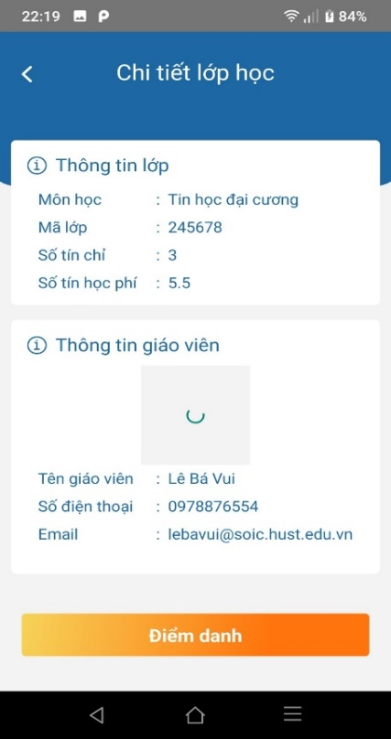

Hình 4.15 Màn hình chi tiết lớp học sinh viên

Trong mà này có chức năng điểm danh của sinh viên trong lớp. Khi nhận thông báo sinh viên sẽ được chuyển đến màn này và điểm danh. Khi điểm danh sinh viên cần bật quyền truy cập vị trí cho thiết bị à wifi để có thể lấy vị trí và danh sách wifi có thể kết nối. Sau đó sinh viên cần chụp hình bản thân để gửi lên server ảnh này để sau này sử dụng điểm danh bằng khuôn mặt trong kế hoạch phát triển ứng dụng sắp tới.

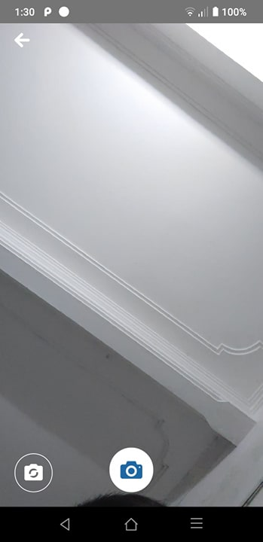

Hình 4.16 Màn hình chụp ảnh sinh viên

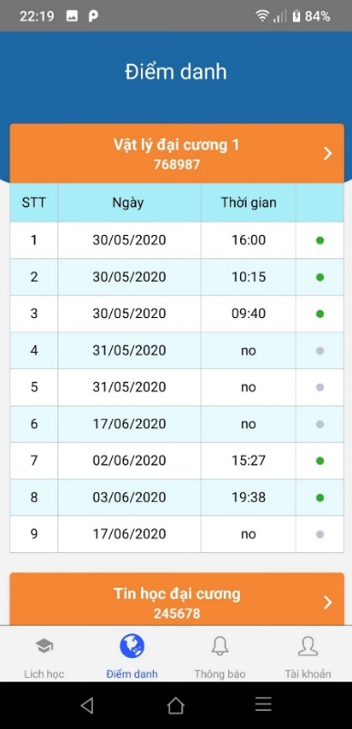

Hình 4.17 Màn hình danh sách điểm danh của ứng dụng sinh viên

Màn danh sách điểm danh hiển thị thông điểm danh của sinh viên trong từng lớp học.

# CHƯƠNG 5 KẾT LUẬN VÀ HƯỚNG PHÁT TRIỂN

## 5.1 Kết luận

Sau quá trình làm đồ án tốt nghiệp, đã hoàn thiện hệ thống quản lý điểm danh. Nhìn chung, em thấy hệ thống đã khá đầy đủ chức năng và có thể ứng dụng vào thực tế. Ưu điểm của hệ thống quá trình điểm danh nhanh chóng, chính xác dễ dàng thực hiện với cả sinh viên và giáo viên, giáo viên có thể tổng hợp điểm danh cách nhanh chóng và chính xác. Nhược điểm của hệ thống là chưa tối ưu được độ chính xác điểm danh cho học sinh, học sinh vẫn có thể điểm hộ cho sinh viên khác, chưa lấy được danh sách wifi có thể kết nối trên ios.

Qua quá trình thực hiện đồ án, em học hỏi thêm nhiều công nghệ kiến thức và rút ra nhiều kinh nghiệm. Trước tiên là trong phát triển phần mềm, thiết kế đóng vai trò rất quan trọng. Cần tuân thủ các quy trình cũng như quy tắc thiết kế để đảm bảo sự thống nhất. Bài học thứ hai cho em đó là khi bắt tay vào giải quyết một bài toán, cần tập trung hiểu rõ các yêu cầu của bài toán, không nên vội vã làm phung phí thời gian. Và cuối cùng em học được đó là hiệu suất của hệ thống cũng là vấn đề quan trọng cần xử lý.

## 5.2 Định hướng phát triển

Để hoàn thiện hệ thống này em đã hiểu các kiến thức kĩ năng lập trình web như nắm vững về ngôn ngữ JavaScript cũng như HTML CSS, sử dụng git để quản lý code áp dụng những kiến thức trong quá trình học tập vào đồ án để thiết kế cơ sở dữ liệu, phân tích yêu cầu và thực hiện.

Em nhận thấy hệ thống còn một số điểm để cải thiện trong phần điểm danh. Em xin đề xuất hướng phát triển đó là điểm danh bằng công nghệ nhận diện khuôn mặt.

Dưới sự hướng dẫn tận tâm của ThS Lê Bá Vui, em đã hoàn thành hệ thống đáp ứng mục tiêu ban đầu đề ra. Cũng từ đồ án, em đã học được nhiều kiến thức và kinh nghiệm quý báu cho mình.

# TÀI LIỆU THAM KHẢO

[1] Pug <https://pugjs.org/api/getting-started.html>

[2] Sequelize <https://sequelize.org/master/index.html>

[3] PostgreSql <https://www.postgresql.org/>

[4] React native <https://reactnative.dev/>

[5] Redux <https://redux.js.org/>